|  |
| --- |
| RAPPORT 15 |
| Même les moment difficiles peuvent être passés de manière motivante! |
|  |
| The Motivation Barometer |
| Auteurs (par ordre alphabétique) : Sofie Morbée, Omer Van den Bergh, Maarten Vansteenkiste, Joachim Waterschoot |
| Référence : Motivationbarometer (14 octobre 2020). Même les moment difficiles peuvent être passés de manière motivante ! Gand, Belgique. |

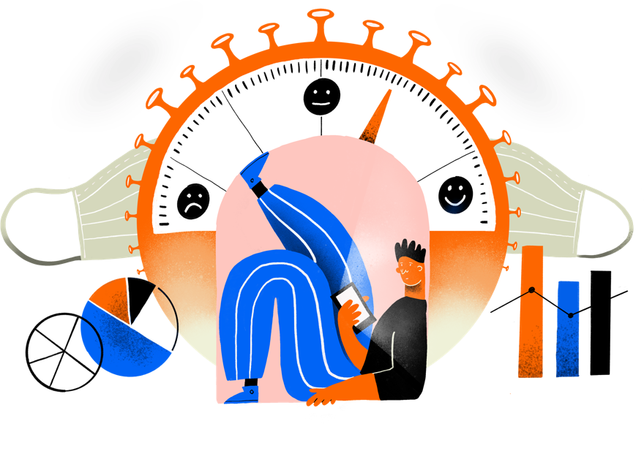

*Les taux d'infection montent en flèche et les hôpitaux sont à nouveau sous pression. La nouvelle équipe gouvernementale a donc été confrontée la semaine dernière au défi de communiquer un certain nombre de mesures plus strictes afin de renverser la vapeur le plus rapidement possible. Ce n'était pas une tâche facile : cette crise dure depuis trop longtemps et nous gardons un souvenir désagréable des mesures plus strictes prises l'été dernier. Pourtant, le Premier ministre De Croo et le ministre Vandenbroucke ont réussi leur mission de communiquer de manière motivante. Pour la première fois, la motivation de la population à suivre les mesures a augmenté après l'annonce de mesures plus strictes. Espérons que cette équipe gouvernementale pourra poursuivre cette forme de communication motivante.*

## Une motivation accrue malgré le durcissement

Le baromètre de motivation de l'UGent a permis de cartographier la motivation de la population à respecter les mesures pendant plus de 7 mois. Au total, 75 110 participants (71 % de femmes, âge moyen = 51,7 ans) ont rempli une enquête en ligne mesurant leur motivation, leur résilience et leur bien-être. Le baromètre de motivation met en lumière le soutien motivationnel des mesures. Il existe différents types de motivation. Il est particulièrement crucial que la population choisisse de son propre chef de suivre ces mesures et reste pleinement convaincue de leur nécessité. Des recherches approfondies en psychologie de la motivation montrent que cette motivation volontaire est un facteur de prédiction de la persévérance beaucoup plus fort que la motivation "obligatoire". Il s'agit du type de motivation dans lequel les personnes se sentent obligées de se conformer, par exemple pour éviter une amende, une critique ou le mépris des autres. Les données du baromètre de la motivation montrent également de manière très convaincante que la motivation volontaire est un facteur prédictif de la persévérance beaucoup plus puissant que la motivation de type "obligatoire" (Morbée et al., submitted).

Alors qu'au début de la crise, jusqu'à 81% des personnes interrogées soutenaient pleinement les mesures, ce soutien motivant s'est rapidement réduit à seulement 22,2% pendant les vacances d'été. Lors de sa première conférence de presse, la nouvelle équipe gouvernementale n'a eu d'autre choix que de présenter une histoire attrayante et unificatrice. Dans le passé, la motivation de la population n'a augmenté qu'après l'introduction des assouplissements (voir rapport 9). La question était donc de savoir s'il est possible de maintenir, voire d'augmenter, la motivation lors de l'annonce d'une relaxation. À première vue, cette tâche semble extrêmement difficile. Après tout, des mesures strictes sont plus susceptibles de menacer notre liberté et notre connexion à autrui, qui sont la base de notre bien-être (voir rapport 3). Toutefois, les derniers résultats du baromètre de la motivation montrent que des mesures plus strictes ne doivent pas nécessairement démotiver la population. Comme le montre la figure 1, la motivation volontaire a augmenté dans les jours qui ont suivi la première conférence de presse en duo des ministres De Croo et Vandenbroucke. Aujourd'hui, le support de motivation est de 49,5%. Cette augmentation est également perceptible pour d'autres indicateurs de motivation importants, tels que le sentiment de pouvoir continuer à respecter l'ensemble des mesures et la croyance en l'efficacité des mesures.

**Constat 1 :** La nouvelle positive est que la motivation de la population a augmenté depuis la première conférence de presse du Premier Ministre De Croo et du Ministre Vandenbroucke.

## L'effet démotivant de relaxations confuses et inopportunes

Cette récente hausse de la motivation est remarquable car elle met un terme à la baisse de la motivation volontaire qui a commencé après la dernière conférence de presse de l'ancien Premier ministre Wilmès. Le 23 septembre, elle a annoncé un certain nombre de rationalisations et d'assouplissements des mesures. Par exemple, le nombre de contacts étroits n'est plus un droit familial mais un privilège individuel. Le baromètre épidémiologique n'ayant pas été lancé à l'époque, la population ne savait pas comment justifier cet assouplissement et combien de temps il serait en vigueur avant que des mesures plus strictes ne soient à nouveau demandées. Lorsqu'on leur a demandé comment les répondants (N = 4616) ont vécu cette mesure ajustée, 78% ont indiqué qu'ils pensaient que les autres suivraient ces assouplissements dans une (très) grande mesure. Dans le même temps, 56% ont trouvé cet ajustement (trop) laxiste et 72% ont déclaré ressentir (beaucoup) plus d'anxiété à cause de cet ajustement. Dès le début, une grande partie de la population s'est méfiée de l’assouplissement.

Alors que les taux de contamination ont continué à augmenter dans les jours qui ont suivi la conférence de presse du 23 septembre, Mme Wilmès est rapidement revenue sur ses pas et a menacé de prendre de nouvelles mesures plus strictes. Cette communication à rebondissements a eu un impact sur la motivation.

Figure 1. Évolution de la motivation volontaire, de la motivation "obligatoire" et de l'effet dissuasif.

Figure 2 : Perception d'un assouplissement d’une mesure de contact étroit

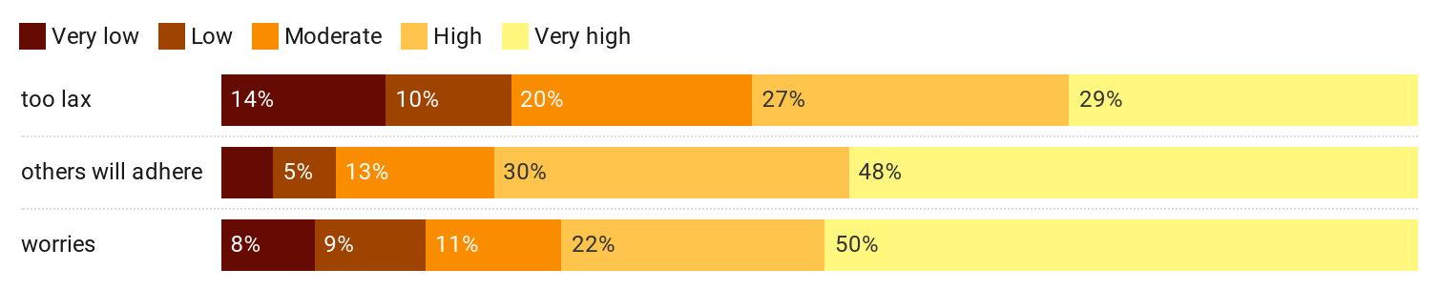

Comme le montre la figure 1, la motivation volontaire a diminué au lendemain du 23 septembre, tandis que la motivation "obligatoire" et le découragement ont augmenté. Dans le même temps, la figure 3 a montré que la perception du risque de la population d'être (sérieusement) infectée a diminué, alors qu'elle a juste atteint un pic à l'approche de la conférence de presse du 23 septembre. La perception d'un risque élevé indique un soutien important de la population pour être prudent et accepter des mesures sévères. La perception des risques étant élevée, il a été possible d'introduire des mesures plus strictes. Cela a peut-être même été nécessaire pour éviter que la perception du risque élevé ne se transforme en anxiété et en peur.

En bref, l’assouplissement de Wilmes le 23 septembre s'est avérée être un mauvais signal pour la population. Au lieu de saisir le momentum pour agir de manière décisive et inverser la tendance à la hausse des taux d'infection, la population a bénéficié d'un assouplissement qui n'a pas été pleinement compris. Mais c'est une erreur de penser que motiver signifie par définition épargner la population. Cet assouplissement ne s'est pas traduite cette fois par une motivation accrue, au contraire. L’assouplissement combiné à la menace de mesures plus strictes a eu un effet plutôt démotivant. Parce que le gouvernement a mené une politique trop relâchée au mauvais moment et a laissé l’impression d'être dans l’attente, une forme de résignation motivationnelle a augmenté dans la population.

**Constat 2 :** la population est motivée pour prendre des mesures (sévères) qui sont en accord avec le niveau de risque de l'épidémie. Le fait de ne pas réagir en temps voulu et de manière décisive a un effet négatif sur la motivation de la population.

Figure 3 - Évolution de la perception des risques individuels et collectifs

## Communication de motivation du Premier ministre De Croo et du ministre Vandenbroucke

Un leadership motivant est nécessaire afin d'introduire des mesures plus strictes et plus difficiles. Les résultats précédents du baromètre de la motivation (voir rapport 5) montrent qu'un style de communication motivant accroît la motivation, ce qui incite les citoyens à persévérer. Pour distinguer les pratiques de communication motivantes des pratiques démotivantes, la boussole de motivation de la figure 4 est utile. Les choses à faire et à ne pas faire en matière de communication peuvent être placées dans cette boussole. L'axe horizontal de la figure reflète la mesure dans laquelle les gouvernements et les politiciens communiquent et agissent de manière motivante, les zones de droite (par exemple, fédérateur) étant perçues comme motivantes et les zones de gauche (par exemple, dominant) étant perçues comme démotivantes. L'axe vertical reflète la mesure dans laquelle le gouvernement et les politiciens communiquent et agissent de manière directive et directrice (par exemple, en éclaircissant) ou s'ils ne le font que dans une mesure limitée (par exemple, en étant dans l’attente).

Les répondants ont constaté que, lors de la conférence de presse du nouveau gouvernement, la communication était en moyenne plus motivante que démotivante. Les analyses du style de communication du gouvernement Wilmès (voir rapport 5) ont montré un schéma opposé. Les répondants ont trouvé la communication du Premier ministre De Croo et du ministre Vandenbroucke particulièrement éclairante et adaptée pour les raisons suivantes :

* les nouvelles mesures ont été clairement expliquées
* sa nécessité a été soulignée
* le poids des mesures a été enoncé et reconnu avec empathie et authenticité
* les efforts de la population ont été appréciés
* l'espoir qu'ensemble nous pourrons renverser la vapeur a été exprimé
* il y avait une histoire qui apportait de la connexion avec autrui

## Un Noël vert

Le tableau 1 donne un aperçu des différentes choses à faire et à ne pas faire en matière de communication, illustré par des exemples concrets pour l'inspiration. Vendredi prochain, le baromètre épidémiologique tant attendu sera présenté. Comme le souligne un article d'opinion du groupe d'experts "Psychologie et Corona", elle offre de nombreux avantages psychologiques : clarté, prévisibilité, utilité et coresponsabilité. Dans le domaine de la communication aussi, ce baromètre peut fournir un nouveau

des soucis de vent, tant de la part de cette nouvelle équipe gouvernementale que des agences gouvernementales et des experts.

Figure 4 : Styles de motivation et de démotivation de la boussole du leadership.

Figure 5 : Résultats de la perception de la communication gouvernementale (dé)motivante

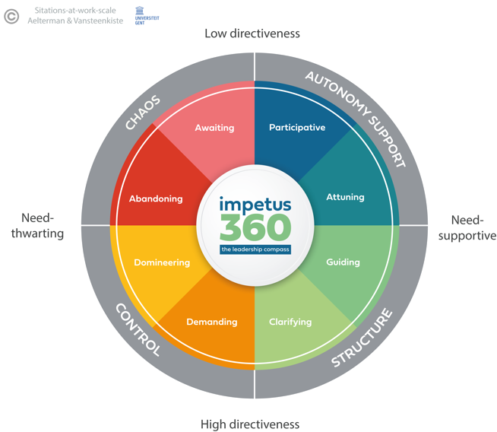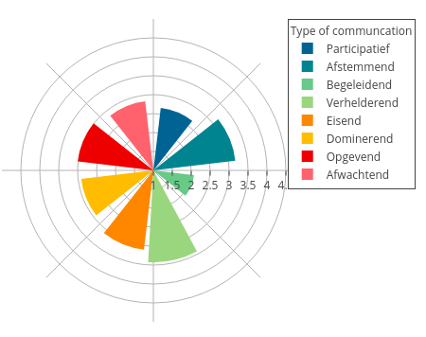

Nous espérons sincèrement qu'ensemble nous pourrons continuer sur cette voie de la communication motivante. Cela sera nécessaire, car des mesures encore plus strictes mais nécessaires sont des moments difficiles à passer d’un point de vue motivationnel ! Unissons-nous derrière un objectif commun : prendre soin les uns des autres, se débarrasser du virus et finalement, qui sait, vivre un Noël vert !

**Constat 3 : la** communication du nouveau gouvernement lors de sa première conférence de presse a été vécue comme motivante plutôt que démotivante.

#### Coordonnées de contact

* **Chercheur principal :**

Prof. Dr. Maarten Vansteenkiste (Maarten.Vansteenkiste@ugent.be)

* **Chercheur collaborateur:**

Prof. Dr. Omer Van den Bergh (omer.vandenbergh@kuleuven.be)

* **Gestion et diffusion du questionnaire:**

Drs Sofie Morbee (Sofie.Morbee@ugent.be)

* **Données et analyses :**

Joachim Waterschoot (Joachim.Waterschoot@ugent.be)

### www.motivationbarometer.com

*Tableau 1*. Les choses à faire et à ne pas faire en matière de communication motivante et démotivante

|  |  |  |
| --- | --- | --- |
| **Zone** | **Liste de contrôle** | **Explication et exemple** |
| Participatory | Testez-vous le soutien à une mesure et communiquez-vous à son sujet par le biais du **dialogue et de la co-création?** | Il est essentiel d'impliquer activement les représentants des groupes cibles (par exemple, les représentants des étudiants, les représentants des communautés religieuses) dans l'élaboration des protocoles et des propositions de communication par le biais du dialogue et de la co-création. |
| Faites-vous prendre conscience aux citoyens des **choix qu'**ils ont à faire et des conséquences de ces choix? | Afin d'éviter que le renforcement de la réglementation ne soit vécu comme une camisole de force, il est bon de rappeler les options dont disposent les citoyens dans le cadre des restrictions. |
| Dans quelle mesure encouragez-vous les citoyens à **assumer leur coresponsabilité?** | Il est important d'encourager les citoyens à prendre des décisions éclairées sur leur comportement. À cette fin, les conséquences des différentes options doivent être claires (par exemple, l'impact prévu de la réduction ou de l'extension des contacts étroits). |
| Tuning | Fournissez-vous une **explication sensée et logique** pour l'introduction, le maintien ou l'assouplissement (partiel) d'une mesure, adaptée au groupe cible? | Plus la population comprend pourquoi une mesure doit être introduite ou maintenue, plus elle est disposée à la suivre. Il est essentiel que les explications proposées soient en phase avec l'environnement du groupe cible concerné. |
| Faites-vous preuve de **compréhension** et d'**empathie** pour les efforts de la population? | Essayez d'être reconnaissant pour le fardeau que les gens portent aujourd'hui. En montrant explicitement votre gratitude pour les efforts fournis, vous adoptez une attitude empathique. De cette manière, la population se sent mieux comprise et reste plus disposée à faire les efforts nécessaires. |
| Travaillez-vous **de manière contraignante** en mettant en avant la solidarité et l'intérêt collectif? | Aider les autres, faire quelque chose pour les faibles, prendre soin les uns des autres, voilà des valeurs auxquelles presque tout le monde attache de l'importance. Insistez sur le fait que le respect des mesures contribue à la réalisation de ces valeurs fondamentales. |
| Prévoyez-vous des éléments **ludiques** qui correspondent bien au groupe cible? | Des éléments ludiques ou divertissants peuvent apporter une bouffée d'air frais, également parce que la capacité de traitement cognitif des citoyens pour traiter des informations encore plus spécifiques à la couronne devient saturée. |
| Utilisez-vous une **imagerie reconnaissable et attrayante?** | Une image de "marque" diffusée de manière cohérente en dit bien plus que des mots. Si une métaphore est appropriée, la population se sent comprise. L'image d'un marathon collectif ou d'un "Noël vert" comme cible est reconnaissable, les similitudes et les différences permettant d'informer la population. |
| Accompagnement | **Validez-vous** l'effort de la population? | Les retours positifs ont un effet motivant. La population est de plus en plus convaincue qu'ensemble, nous pouvons gérer cette crise. Établissez un lien direct entre les efforts de la population et les résultats concrets et visualisez-le. |
| Fournir un **objectif final** et des **objectifs intermédiaires** | Il est essentiel de formuler un objectif final et des objectifs intermédiaires spécifiques et réalisables. Un objectif commun a un effet contraignant. Si la population atteint un objectif intermédiaire, cela donne un coup de pouce à la motivation. |
| Avez-vous des **exemples inspirants de modèles (de rôle)?** | Le partage des exemples de bonnes pratiques sert de modèle aux citoyens. Si elles sont montrées par des modèles avec lesquels les gens ont un lien fort, elles sont encore plus convaincantes. De cette façon, le comportement souhaité peut devenir une norme "contagieuse" qui se répand dans toute la société. |
| Est-ce que vous rayonnez de **confiance** et d'un message d'**espoir?** | Il est essentiel que le public ait la conviction que ses efforts donneront des résultats. Communiquer de telles attentes positives donne aux citoyens l'espoir et la confiance nécessaires pour gérer la crise ensemble. |
| Éclaircissement | Donnez-vous des **directives concrètes et claires?** | Formulez des attentes très concrètes lors de l'introduction des mesures (par exemple via une infographie, un plan étape par étape ou un tutoriel). Plus c'est clair, plus la population a de chances de s'y conformer. |
| Communiquez-vous à des **heures fixes?** | Fournir un moment de communication fixe. Cela permet de s'accrocher à quelque chose et d'avoir un certain contrôle. |
| Créez-vous de la **prévisibilité?** | Essayez d'offrir une vue d'ensemble des développements attendus à court et à long terme afin de donner une perspective à la population. |
| Communiquez-vous à l'**unisson?** | L'unité fait le pouvoir. En communiquant comme un seul gouvernement et en se serrant les coudes, la population peut faire de même. L'unité signifie également que le même message de base est répété, tant au niveau de la terminologie que de l'emballage (par exemple, les visuels). |
| Exigeant | Mettez-vous trop **de pression** sur la population? | Essayez d'être raisonnable dans vos demandes. Si la population s'agite, elle commencera à résister et il y a peu de chances qu'elle puisse tenir le coup. C'est pourquoi vous devez justifier des mesures difficiles. |
| Communiquez-vous de **manière convaincante?** | Essayez de faire attention au langage que vous utilisez. Des mots tels que "doit", "devrait" ou "doit" évoquent une motivation "obligatoire" (par exemple, "vous devez persévérer"). Remplacez-les par un langage invitant mais non engageant, tel que "demander" ou "vouloir" (par exemple, "nous demandons à tout le monde de persévérer"). |
| Dominant | Jouez-vous sur les **peurs des gens?** | La peur n'est pas bonne conseillère. Peindre un tableau de malheur et susciter la peur peut inciter à une action à court terme, mais s'accompagne de *dommages collatéraux* et d'un déni du risque*.* La population devient plus insécure et plus sensible à l'anxiété et à la dépression. |
| Essayez-vous de faire **culpabiliser** la population? | Encourager la population ne signifie pas que nous devons la responsabiliser en l'endettant. Culpabiliser la population peut fonctionner temporairement, mais ce n'est pas une solution durable. |
| Donner | Est-ce que vous envoyez vous-même des **signaux négatifs?** | Aussi difficile soit-il, il est essentiel que les scientifiques et les pouvoirs publics continuent à montrer l'exemple. Tout signal de désespoir a un effet contagieux sur la population. En même temps, cela ne signifie pas qu'il faille en mettre plein la vue au public. Elle sera de toute façon percée. |
| Attente | Attendez-vous et voyez ou communiquez-vous **de manière proactive?** | Agissez de manière préventive en intervenant à temps plutôt que d'attendre de prendre des mesures plus sévères pour maîtriser l'incendie. |